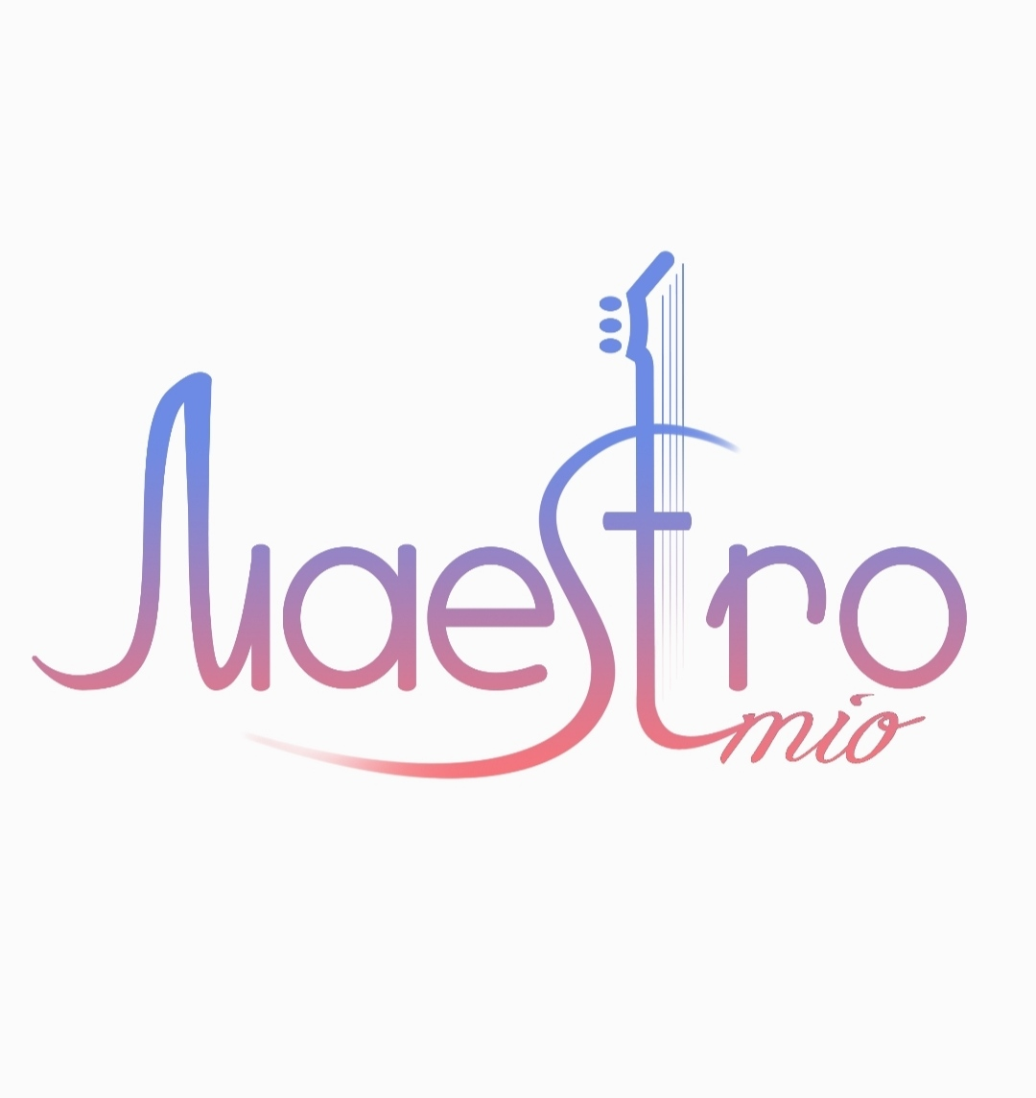

ПОЛОЖЕНИЕ
IV открытого благотворительного фестиваля - конкурса юных исполнителей
на музыкальных инструментах
"MAESTRO MIO 2025"

26 января 2025 г.

Учредители и организаторы:

- ГБУК г.Москвы «Культурный центр «Митино»
- При поддержке АНО «ТМаК»

ЦЕЛИ И ЗАДАЧИ КОНКУРСА

- Формирование позитивного опыта сценического выступления;
- Сохранение и развитие традиций музыкальной культуры;
- Активизация творческой, интеллектуальной инициативы школьников, студентов и педагогов;
- Формирование и воспитание художественного вкуса, позитивных социальных установок и познавательных интересов подрастающего поколения к музыке. Воспитание основ этики и эстетики;
- Обогащение педагогического репертуара новыми произведениями для различных музыкальных инструментов;
- Сохранение и популяризация мировых литературных и музыкальных традиций для подрастающего поколения среди учащихся ДШИ, ДМШ, а также среди досуговых учреждений г.Москвы.

УСЛОВИЯ ПРОВЕДЕНИЯ КОНКУРСА

Фестиваль проводится в виде очного прослушивания-концерта в концертных залах КЦ Митино
(БЕЗ ВИДЕО!!!)

К участию в Конкурсе приглашаются исполнители на инструментах:
Фортепиано
Классическая гитара
Арфа
Инструменты народного оркестра (Домра и Балалайка)
Баян / аккордеон
Свободный инструмент

Номинации:

- Соло
- Камерный ансамбль (2-4 участника, возможны сочетания различных музыкальных инструментов
помимо заявленных в положении);
- Ансамбль "Учитель-ученик"
- Большой ансамбль (5-10 участников)

Возрастные категории:

Солисты:
- Категория A– до 8 лет включительно
- Категория B– 9-11 лет включительно
- Категория C– 12-14 лет включительно
- Категория D– 15-17 лет включительно

(Вся программа исполняется солистами наизусть)

Камерный ансамбль:
- категория A– до 10 лет
- категория B – 11–13 лет
- категория C – 14–17 лет

Большой ансамбль:
- категория A– до 13 лет
- категория B – 14–17 лет

- Произведение исполняется участниками ансамбля по нотам или наизусть.
- В составе ансамбля помимо основных инструментов, заявленных в номинациях, допускается участие других инструментов.
- Партии в номинации «Камерный ансамбль» не могут дублироваться.
- Участие преподавателя в номинации «Камерный ансамбль» не допускается.
- Максимальное количество участников в номинации «Большой ансамбль» - 10
- Участие преподавателя и концертмейстера в номинации «Большой ансамбль» допускается, но не более 20%
- Возраст определяется по самому старшему участнику ансамбля (не по возрасту преподавателя или концертмейстера)
- Номинация "Свободный инструмент" подразумевает участие любого музыкального инструмента, который не является классической гитарой, арфой, фортепиано, домрой/балалайкой, баяном или аккордеоном.

Ансамбль "Учитель-ученик":
- категория A – до 10 лет
- категория B – 11–13 лет
- категория C – 14–17 лет

ПРОГРАММНЫЕ ТРЕБОВАНИЯ

Номинация «Солисты»

Фортепиано
Классическая гитара
Арфа
Инструменты народного оркестра (Домра и Балалайка)
Баян / аккордеон
Свободный инструмент

- Категория A– до 8 лет
Одно - два произведения
Продолжительность выступления не более 4 минут

- Категория B– 9-11 лет
Одно-два произведения
Продолжительность выступления не более 5 минут

- Категория C– 12-14 лет
Одно-два произведения
Продолжительность выступления не более 6 минут

- Категория D– 15-17 лет
Одно-два произведения
Продолжительность выступления не более 7 минут

Номинация «Камерный ансамбль»

В составе ансамбля возможно участие любых других инструментов помимо тех, что заявлены в основных номинациях.

- Категория A– до 10 лет
Одно-два произведения
Продолжительность выступления не более 4 минут

- Категория B– 11-13 лет
Одно - два произведения
Продолжительность выступления не более 5 минут

- Категория C– 14-17 лет
Одно-два произведения
Продолжительность выступления не более 6 минут

Номинация «Большой ансамбль»

- Категория A– до 12 лет
Одно-два произведения
Продолжительность выступления не более 5 минут

- Категория B– 13-17 лет
Одно-два произведения
Продолжительность выступления не более 6 минут

Номинация «Учитель-ученик»

Программные требования соответствуют номинации «Камерный ансамбль»

Организационный взнос за участие в конкурсе составляет:

Для солистов – 1900 рублей.

Для камерных ансамблей (дуэты, трио, квартеты ) – 1400 рублей с каждого участника.

Ансамбль "Учитель-ученик" – 1900 рублей (с каждого учащегося – участника ансамбля, преподаватель взнос не оплачивает).

Для больших ансамблей (составы до 10 человек) – 900 рублей с каждого участника
коллектива.
В случае отказа от участия в конкурсе организационный взнос не возвращается!!!

ПОРЯДОК ПРОВЕДЕНИЯ ФЕСТИВАЛЯ

Фестиваль- Конкурс проводится 26 января 2025 года.
Конкурс проводится в 1 тур (очное прослушивание – концерт)
(Конкурсные прослушивания проводятся в концертных залах ГБУК г.Москвы «Культурный центр «Митино» по адресу: м.Митино, ул.Митинская д. 31к1
После прослушиваний будут организованы творческие мастер-классы для всех желающих участников, а также чаепитие и сладкий стол.

Заявки принимаются до 20 января (включительно)!

Порядок выступлений участников конкурса определяется оргкомитетом.

В состав экспертного совета фестиваля входят Лауреаты Международных и Всероссийских конкурсов, выпускники престижных учебных заведений России и Европы, ведущие преподаватели г. Москвы.

Закрытие Конкурса и награждение участников состоится 26 января 2025г. Сразу после творческого мастер-класса и чаепития для участников фестиваля.

Все вопросы, относящиеся к организации и проведению Конкурса, находятся в компетенции его оргкомитета.

- Оплатить организационный взнос (онлайн по реквизитам или по квитанции).
ВАЖНО: в назначении платежа указать « благотворительный взнос на фестиваль »
Реквизиты для оплаты организационного взноса:

АНО 'ТМаК', ИНН 7726516278, КПП 772601001, ОГРН 1057746104657,ОКТМО 45925000. Банк. реквизиты: ПАО Сбербанк, БИК 044525225, рас.сч.40703810038170101551. Юр. адрес :г. Москва, 113525,ул.Чертановская,д.21.к.2,к.48.
В назначении платежа указать: «благотворительный взнос»

Сроки подачи заявок и документов

До 20 января 2025г.!!!
На почту maestro.mio@yandex.ru отправить:
- Квитанция об оплате взноса
- Скан или фото подарочного сертификата на участие в фестивале (при наличии)
- Заявку (форма предоставляется ниже)
Если ссылка не выделена на вашем устройстве, её нужно скопировать и вставить в поисковую строку любого браузера

https://forms.gle/B6uv4NdBuNfMjKmD8

Адрес электронной почты фестиваля maestro.mio@yandex.ru
Телефон для справок: орг. комитет 8-985-838-7677 Катерина
(только сообщения WhatsApp, telegram)

НАГРАЖДЕНИЕ ПОБЕДИТЕЛЕЙ

- Победители получают звание «Лауреат», памятную статуэтку, подарки, награждаются дипломом с указанием уникальной номинации по усмотрению экспертного совета.
- Преподавателям, подготовившим лауреатов, вручаются благодарности.
- Оргкомитет оставляет за собой право учреждения дополнительных призов.
- Предусмотрены специальные призы от спонсоров фестиваля и ГРАН-ПРИ

